9月表演游戏观察记录

天宁区雕庄中心幼儿园·采菱园 张君

观察时间：2022.9.28

观察对象：小队长（居） 幼儿年龄：4岁10个月

观察目的：在没有老师的引导下，观察幼儿如何搭建游戏中的地道，并与同伴一起游戏。

观察记录：

今天的游戏，顾老师让幼儿自己尝试搭建游戏中躲藏的地道，搭建的材料都摆放在游戏场地上，游戏的幼儿自由选择自己需要的材料，扮演小队长的幼儿在场上找了一圈，没有找到中意的材料和适合躲藏的地方。接着又去寻找，最后发现边上的绿色大塑框，塑框里面还有一块布。于是，小队长直接把绿色塑框竖着放立，人弯腰走进框里蹲好，接着拿框里的布盖住整个塑框，第一次布没有完全盖住整个框子，还有部分绿色露在外面，接着小队长人躲在框里，小手挥起手里的布，试图再次能够把布完全盖住框子，再次失败，布掉落下来（图片1）。接下来，没有放弃，小队长走出来，拿着布先把框子整个都盖住（图片2）前面看着已经没有露出绿色部分了，然后掀起布，人钻进去躲好。躲了一会儿，听到老师的召集，小队长走到老师面前集合，开始正式表演了。在表演过程中，听到小鬼子出场的音乐，孩子们都会找地方躲藏，小队长就躲在了自己搭建的地道中，躲进去，还不忘拉拉布，能够遮严实。最后还是被游戏中的同伴发现，自己走出来。

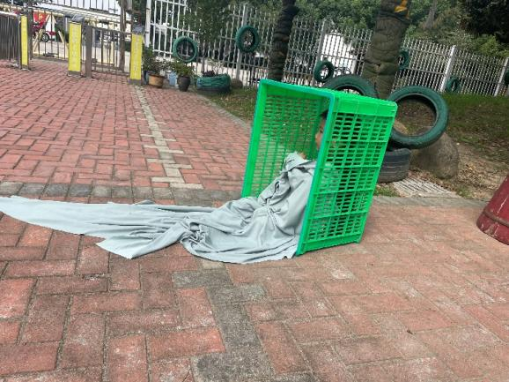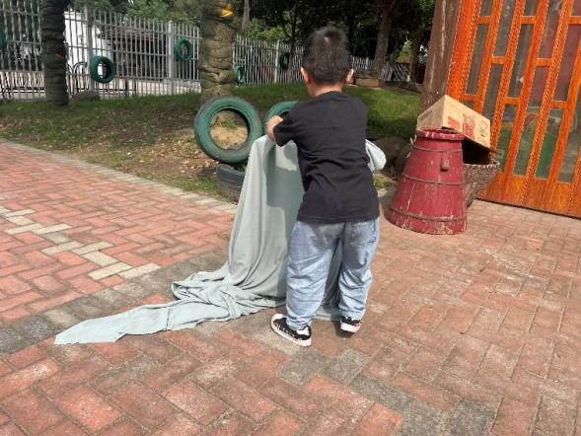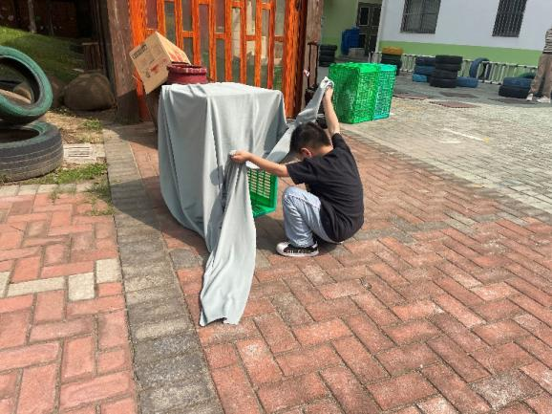 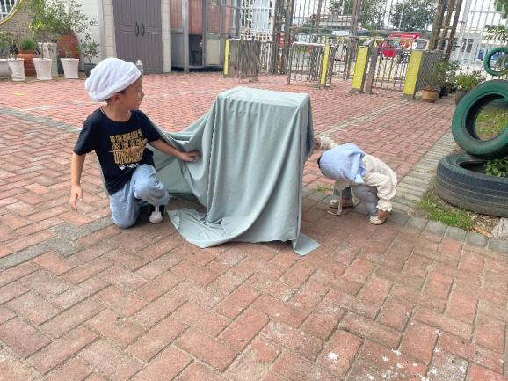

分析调整：

**分析：**

**1.《指南》社会领域 ——目标3：具有自尊、自信、自主的表现**

在整个游戏过程中，该幼儿搭建的地道所选材料两个：框子和一块布，搭建地道的形式比较简单，但是扮演小队长的幼儿在此过程中有自己解决问题的能力，没有同伴和他人的帮助，独立完成了自己的地道，动手能力较好，有搭建的经验。并且在过程中遇到困难也会自己动脑想办法解决，能够按自己的想法进行游戏。

**2.《指南》中指出：教师应成为幼儿学习活动的支持者、合作者、引导者。**

游戏中，游戏环境是幼儿自己创设，老师提供多元材料，幼儿自主搭建地道，激发了孩子参与游戏的积极性。

游戏环境是表演游戏中必不可少的材料，它能提示幼儿在一定游戏情景中进行表演。在游戏中启发幼儿自己动手，运用材料搭建地道，也是幼儿主体性发挥的良机。让幼儿参与到地道的设计与准备中来，使幼儿充分体会到自己是游戏的主人，感受到游戏的快乐。

**调整：**

1.加强孩子建构地道的能力，进一步促进游戏的顺利开展，创设更形象、逼真的地道，能够把一个一个独立分开的地道，想办法链接起来。也为下一次游戏更好的服务。

2.音乐的设计需要重新串联起来，有完整性，带动整个游戏的节奏，这样效果会更佳。